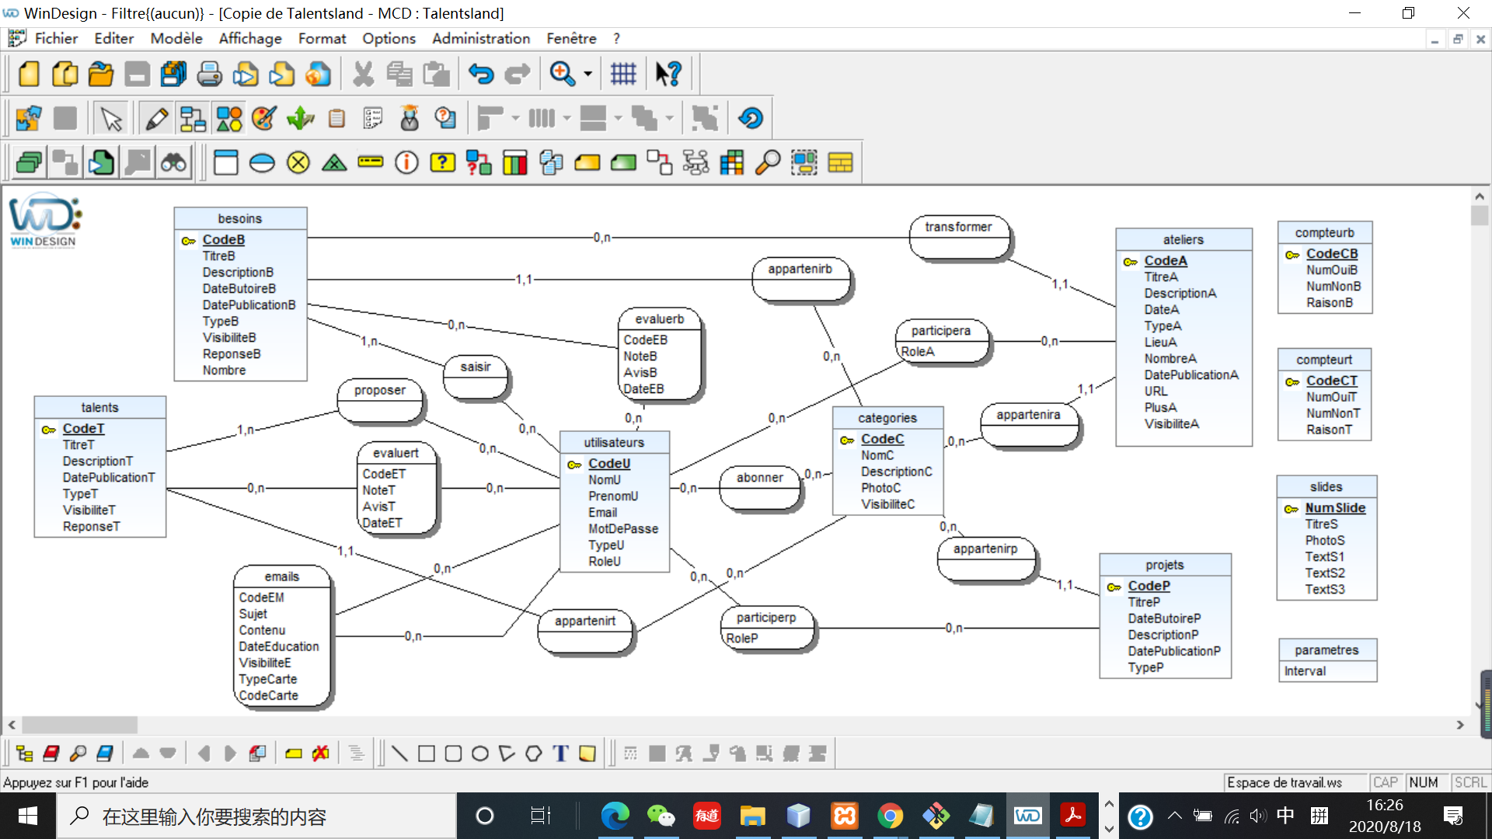

|  |  |  |  |
| --- | --- | --- | --- |
| Nom | Description | Type | Contraintes |
| Table utilisateurs |  |  |  |
| CodeU | L’identifiant d’un utilisateur | Entier | >0 |
| NomU | Le nom d’un utilisateur | Texte |  |
| PrenomU | Le prénom d’un utilisateur | Texte |  |
| Email | L’Email d’un utilisateur | Texte |  |
| MotDePasse | Le mot de passe d’un utilisateur | Texte | ( Libre ) |
| TypeU | Le type des cartes d’un utilisateur choisit à afficher | Enumération | {Pro, Perso} |
| RoleU | Le role d’un utilisateur | Texte | admin & NULL |
|  |  |  |  |
| Table besoins |  |  |  |
| CodeB | L’identifiant d’un besoin | Entier | >0 |
| TitreB | Le titre d’un besoin | Texte |  |
| DescriptionB | La description d’un besoin | Texte |  |
| DateButoireB | La date butoire d’un besoin | Date | aaaa-mm-jj  > DatePublicationB |
| DatePublicationB | La date publication d’un besoin | Date | aaaa-mm-jj |
| TypeB | Le type d’un besoin | Enumération | {Pro, Perso, Pro et Perso} |
| VisibiliteB | La visibilité d’une carte besoin | Booléen | 1(défault) : visible ; 0 : non-visible  (2 possibilités d’être non-visible : a. expiré b.désactiver par utilisateur / admin) |
| ReponseB | Le nombre de réponse un utilisateur reçoit pour un besoin | Entier | >0  Défault 0 |
| Nombre | Le nombre d’utilisateur qui rejoint à un besoin | Entier | >0  Défault 1 |
|  |  |  |  |
| Table talents |  |  |  |
| CodeT | Identifiant d’un talent | Entier | >0 |
| TitreT | Le titre d’un talent | Texte |  |
| DescriptionT | La description d’un talent | Texte |  |
| DatePublicationT | La date publication d’un talent | Date | aaaa-mm-jj |
| TypeT | Le type d’un talent | Enumération | {Pro, Perso, Pro et Perso} |
| VisibiliteT | La visibilité d’une carte talent | Booléen | 1(défault) : visible ; 0 : non-visible  (1 possibilité d’être non-visible : désactiver par utilisateur / admin) |
| ReponseT | Le nombre de réponse un utilisateur reçoit pour un talent | Entier | >0  Défault 0 |
|  |  |  |  |
| Table categories |  |  |  |
| CodeC | L’identifiant d’une catégorie | Entier | >0 |
| NomC | Le nom d’une catégorie | Texte |  |
| DescriptionC | La description d’une catégorie | Texte | Texte dans les info-bulles |
| PhotoC | L’adresse URL de la photo d’une catégorie | Texte |  |
| VisibiliteC | La visibilité d’une catégorie | Booléen | Géré par admin) |
|  |  |  |  |
| Table ateliers |  |  |  |
| CodeA | L’identifiant d’un atelier | Entier | >0 |
| TitreA | Le titre d’un atelier | Texte |  |
| DescriptionA | La description d’un atelier | Texte |  |
| DateA | La date d’évènement pour un atelier | Texte | Zone libre |
| TypeA | Le type d’un atelier | Enumération | {Pro, Perso, Pro et Perso} |
| LieuA | L’endroit d’un atelier | Texte |  |
| NombreA | Le nombre maxime des participants d’un atelier | Texte | >0 |
| DatePublicationA | La date publication d’un atelier | Date | aaaa-mm-jj |
| URL | Le lien URL de linsciption d’un atelier | Texte |  |
| PlusA | Les informations supplémentaires d’un atelier | Texte |  |
| VisibiliteA | La visibilité d’une carte atelier | Booléen | 1(défault) : visible ; 0 : non-visible  (1 possibilité d’être non-visible : désactiver par utilisateur / admin) |
|  |  |  |  |
| Table projets |  |  |  |
| CodeP | L’identifiant d’un projet associatif | Entier | >0 |
| TitreP | Le titre d’un projet associatif | Texte |  |
| DescriptionP | La description d’un projet associatif | Texte |  |
| DateP | La date d’évènement pour un projet associatif | Texte | Zone libre |
| TypeP | Le type d’un projet associatif | Enumération | {Pro, Perso, Pro et Perso} |
| LieuP | L’endroit d’un projet associatif | Texte |  |
| NombreP | Le nombre maxime des participants d’un projet associatif | Texte | >0 |
| DatePublicationP | La date publication d’un atelier | Date | aaaa-mm-jj |
| URLP | Le lien URL de linsciption d’un projet associatif | Texte |  |
| PlusP | Les informations supplémentaires d’un projet associatif | Texte |  |
| VisibiliteP | La visibilité d’une carte projet associatif | Booléen | 1(défault) : visible ; 0 : non-visible  (1 possibilité d’être non-visible : désactiver par utilisateur / admin) |
|  |  |  |  |
| Table compteurb |  |  |  |
| CodeCB | L’identifiant de compteur pour la mise en relation d’un besoin | Entier | >0 |
| NumOuiB | La réponse est acceptée par un apprenant d’un besoin | Booléen | 1 : Mise en relation réussie |
| NumNonB | La réponse est refusée par un apprenant d’un besoin | Booléen | 1 : Mise en relation échouée |
| RaisonB | La raison de refus pour une réponse d’un besoin | Texte |  |
|  |  |  |  |
| Table compteurt |  |  |  |
| CodeCT | L’identifiant de compteur pour la mise en relation d’un talent | Entier | >0 |
| NumOuiT | La réponse est acceptée par un expert d’un talent | Booléen | 1 : Mise en relation réussie |
| NumNonT | La réponse est refusée par un expert d’un talent | Booléen | 1 : Mise en relation échouée |
| RaisonT | La raison de refus pour une réponse d’un talent | Texte |  |
|  |  |  |  |
| Table slides |  |  |  |
| NumSlide | L’identifiant d’un slide dans le carrousel | Entier | >0 |
| TitreS | Le titre d’un slide dans le carrousel | Texte |  |
| PhotoS | L’adresse URL pour l’image d’un slide dans le carrousel | Texte |  |
| TextS1 | Le texte d’un slide dans le carrousel | Texte |  |
| TextS2 | Le texte d’un slide dans le carrousel | Texte |  |
| TextS3 | Le texte d’un slide dans le carrousel | Texte |  |
|  |  |  |  |
| Table parametres |  |  |  |
| Interval | Le délai pour envoyer un mail d’évaluation | Entier | >0 |
|  |  |  |  |
| Table evaluerb |  |  |  |
| CodeEB | L’identifiant d’une évaluation déclenchée par un besoin par un utilisateur | Entier | >0 |
| NoteB | Le nombre des étoiles donné par un utilisateur | Entier | >0 |
| AvisB | Le commentaire laissé par un utilisateur | Texte |  |
| DateEB | La date d’une évaluation | Date | Afficher les commentaires chronologiquement |
|  |  |  |  |
| Table evaluerb |  |  |  |
| CodeET | L’identifiant d’une évaluation déclenchée par un talent par un utilisateur | Entier | >0 |
| NoteT | Le nombre des étoiles donné par un utilisateur | Entier | >0 |
| AvisT | Le commentaire laissé par un utilisateur | Texte |  |
| DateET | La date d’une évaluation | Date | Afficher les commentaires chronologiquement |
|  |  |  |  |
| Table emails |  |  |  |
| CodeEM | L’identifiant d’un email | Entier | >0 |
| Sujet | Le sujet d’un email | Texte |  |
| Contenu | Le contenu d’un email | Texte |  |
| DateEvaluation | La date d’envoie d’email | Date |  |
| VisibiliteE | La visibilité d’une carte dans la page d’évaluation | Booléen | Défault 1 |
| TypeCarte | Le type de carte évalué | Enumération | {besoin, talent} |
| CodeCarte | L’identifiant d’une carte | Entier | >0 |